ЁЁ ЗҮЙН ЗӨВЛӨЛӨӨС ЗОХИОН БАЙГУУЛСАН АЖЛЫН ТАЙЛАН
2023.11.15

Төрийн албан хаагчийн ёс зүйн тухай хууль хэрэгжсэнэй холбогдуулан дотоод сургалт 1 удаа, ЗГХЭГ, Удирдлагын академиас зохиоН байгуулсан сургалтанд 10 албан хаагч хамрагдсан.
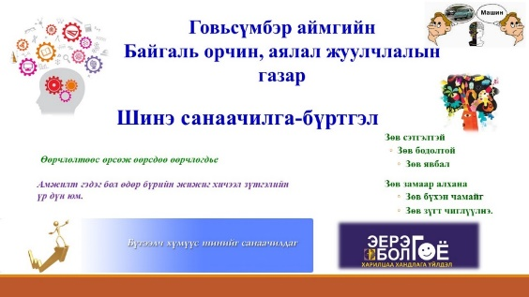
Албан хаагчдыг идэвхижүүлэх, үйл ажиллагааг дэмжих, үйл ажиллагааг сайжруулахад чиглэсэн Шинэ санаа, сайн туршлагыг түгээн дэлгэрүүлэх, хэрэгжүүлэх, үр дүнтэй хэрэгжүүлсэн албан хаагчдын урамшуулах зорилгоор Шинэ санаачилгын уралдаан зарласан.
Шинэ санаачилгуудыг хэрэгжүүлэн бүртгэлжүүлэн ажиллаж байна.
Ёс зүйн дүрмээ хэн сайн мэдэх вэ тэмцээн:
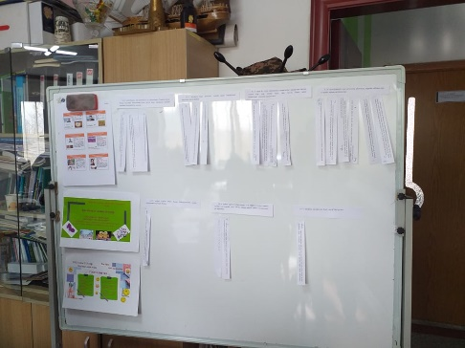
Тус газрын хамт олон “Багаар ажиллая” сар, дотоод сургалтын төлөвлөгөөний дагуу Засгийн газрын 2019 оны 33 дугаар тогтоолоор батлагдсан “Төрийн захиргааны болно үйлчилгээний албан хаагчийн ёс зүйн дүрэм”-ийн мэдээлэл өгч, “ЁС ЗҮЙН ДҮРМЭЭ ХЭН САЙН МЭДЭХ ВЭ” тэмцээн зохион байгуулж, албан хаагч бүр үг, үйлдлээрээ бусдад үлгэрлэн, ил тод, шударга, хариуцлагатай ёс зүйтэй ажиллахаа илэрхийлж БАТЛАМЖ үйлдлээ.
ҮР ДҮН: Уншиж танилцахаас илүү баримтлах хэм хэмжээний дагуу олж байрлуулах тэмцээн зохион байгуулснаар ёс зүйн дүрмээ маш сайн танилцах үр дүнтэй арга байсан гэж албан хаагчид үнэлсэн.
Байгууллагын албан хаагчид гүйцэтгэлийн төлөвлөгөөг батлуулж, төрийн албаны нэр хүндийг өргөж, үг, үйлдэл, үйл ажиллагагаараа бусдад үлгэрлэн, ил тод шударга, ёс дүрмээ мөрдөж ажиллахаа илэрхийлэн БАТЛАМЖ үйлдэн гарын үсэг зурсан.
“БИ ЁС ЗҮЙТЭЙ АЛБАН ХААГЧ” уриалгыг хэрэгжүүлсэн.
Албан хаагчдыг идэвхижүүлэх, зөвлөн туслах, хамтран ажиллах хүрээнд Багаар ажиллая аяныг зохион байгуулж байна.
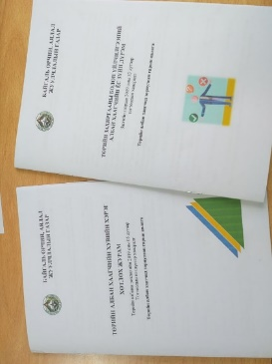
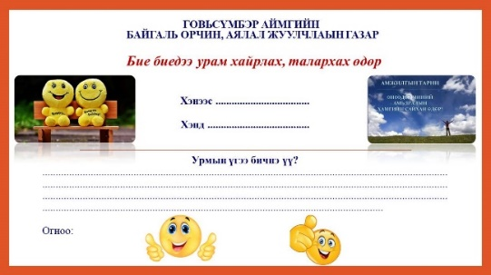
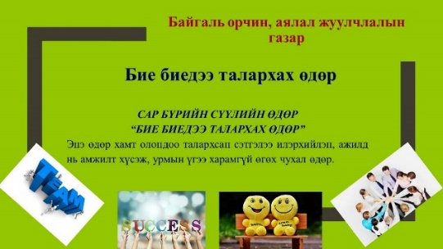
Албан хаагчдыг идэвхижүүлэх, зөвлөн туслах, хамтран ажиллах, шинэ санаачилга гаргах, хамт олонч уур амьсгалыг бүрдүүлэх, Багаар ажиллая аяны хүрээнд албан хаагчид талархлын хуудсаа бие бидээ өгч, сар бүр тогтмолжуулан ажиллаж байна.
Албан хаагчдынхаа дунд НОМТОЙ БОЛЗОО арга хэмжээ зохион байгууллаа. Энэхүү арга хэмжээний нь хүн бүр өөрийн уншсан номоос төрсөн сэтгэгдэл, тэмдэглэлээ бусдадаа хуваалцах, харилцан ярилцах, хоорондоо ном солилцож унших, хамт олноороо оюунлагаар хамтдаа нэгэн өдрийг өнгөрүүлэх зорилготой.
#1 Номтой болзоонд цөөн хэдэн Монголын шилдэг номуудыг дэлгэн танилцуулав. Үүнд:
- ТӨРТ ЁС ХААДЫН САН. Монгол хаад 14 боть
- Бавуугийн Лхавгасүрэн Шилдэг зохиолуудын эмхэтгэл 3 боть
- ХӨХ СУДАР
- Д.Маам Газар шороо роман
- Шинжлэх ухаан
  - Газар зүй
  - Хэл шинжлэл
  - Биологи
  - Физик
  - Хими
  - Математик
- Л.Оюун-Эрдэнэ Алсын хараа 2050 /боть 1, 2,3/
#2 Албан хаагчид өөрийн уншсан номын сэтгэгдэл, тэмдэглэлээ ярьж, харилцан халуун дотно ярилцлаа. Заримдаа инээж, уйлж, дүгнэж, хэлэлцэж, ам уралдан ярилцаж, номын ертөнцөөр маш сайхан аялав. Ном гэдэг ийм л агуу зүйл юм байна. Олон сайхан ном уншсан ч тэдгээрээс алийг нь ярилцах вэ гэж бүгд л догдолж, сонголт хийх гэж жаахан эргэлзэж хоножээ бид чинь. Болзоондоо монголын түүхээрээ бахархаж, хувь хүний хөгжил, шинжлэх ухаан, буддын болон бөөгийн шашин, адал явдал, хувь хүний амьдралын нууц, амьдралдаа хэрэгжүүлэх дадал, хэвшил, туршлага гээд маш олон ертөнцөөр аялаж ярилцсан.
- Д.Мөнх-Эрдэнэ Б.Наминчимэд “Цагаан бороо”
- Б.Гандулам-Л.Түдэв “Оройгүй сүм”, Кишими Ичиро, Кога Фүмитакэ “Ад үзэгдэх зориг”
- Ц.Цэрэнчимэд- Жак Уйтерфорд “Монголын их хатдын нууц товчоо”, Бид гэр бүлдээ үүнийг хүсдэг уралдааны шилдэг эссэ бичлэгийн түүвэр
- Н.Маралгуа- Хэктор гарсиа, Францез мераллэс “Икига”, Үй хуа “Цэсаа худалдсан тэмдэглэл”, Пауло Коэрью “Алхимич”
- Н.Намуунцэцэг Б.Сарантуяа “Тэнгэрийн таалал”
- Э.Дашжаргал Л.Өлзийтөгс “Үзэхийн хязгаар”
- С.Саранчимэг “Сайхан төрөх санааных”
- Д.Батцэцэг Р.Батжаргал “Цагаан хөмсөгт”
- М.Номинзул “Хөх судар”
- С.Түмэндэлгэр “Хаан төрийн нууц”
- Т.Дашцэдэн Ц.Оюунгэрэл “Ногоон нүдэн лам”
- Б.Амгаланзаяа Ц.Оюунгэрэл
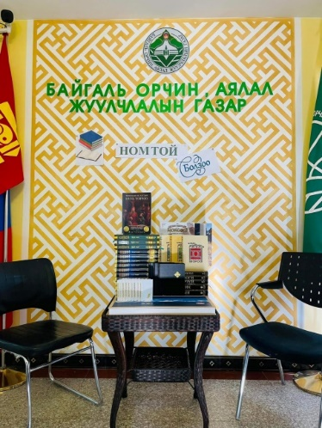
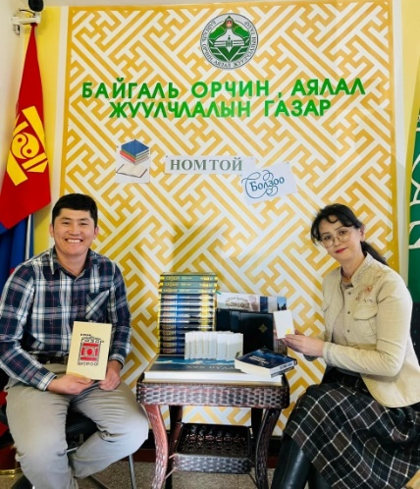
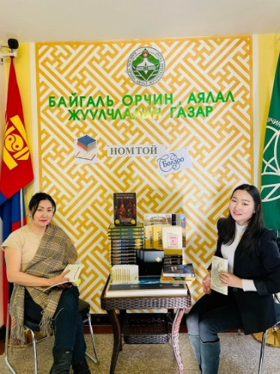
ХАМТДАА НОМЫН ЕРТӨНЦӨӨР АЯЛАСАН ХАМТ ОЛОНДОО БАЯРЛАЛАА.

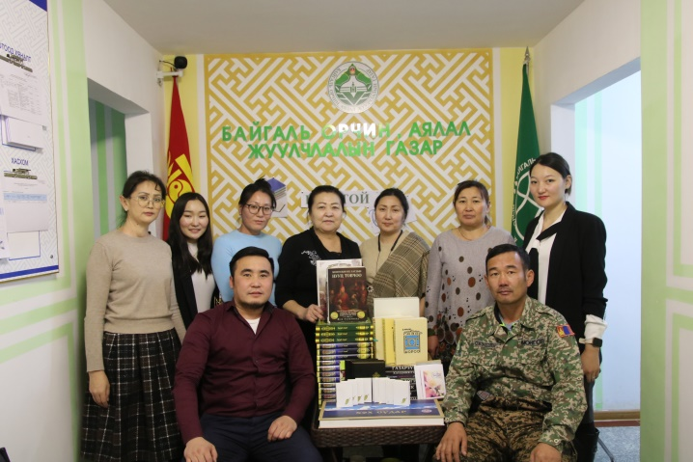
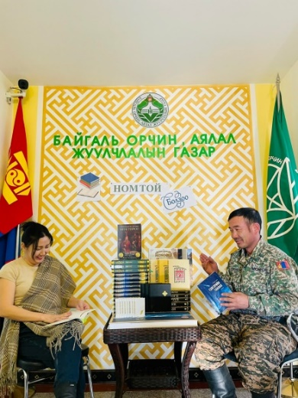

Албан хаагчдад ёс зүйн дүрмийн гарын авлага хэвлэж өгч судлуулсан.
Албан хаагчдыг хариуцлагажуулах хүрээнд үүрэг даалгаврын бүртгэлийн дэвтрээр хяналт тавьж ажилалж байна.
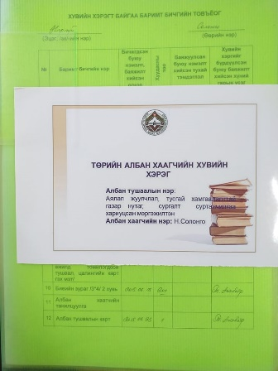
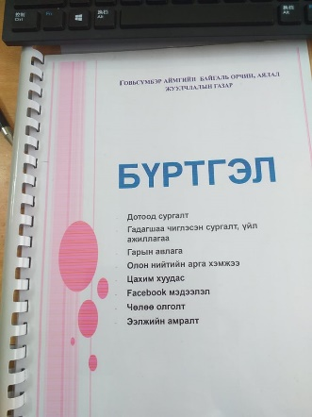
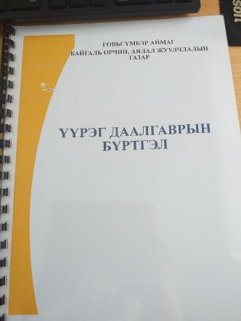
Албан хаагчдын хувийн хэргийг шинэчилж, Төрийн албаны зөвлөлийн 2019 оны 05 дугаар тогтоолоор батлагдсан “Төрийн албан хаагчийн хувийн хэрэг хөтлөх журам”-ын гарын авлага өгсөн.

Дотоод сургалтын төлөвлөгөөний дагуу 2023 онд 18 удаа сургалт зохион байгуулж, байгууллагын 9 албан хаагчид сургалтанд идэвхитэй хамрагдсаны үр дүнд ажлын бүтээмж нэмэгдэж, харилцаа хандлага сайжирсан.
Монгол улсад анхдугаар Үндсэн хуулиа баталсан өдрийг тохиолдуулан албан хаагчдын дунд сургалт, уламжлалт тэмцээн зохион байгуулж, мэргэжилтэн Н.Номинзул тэргүүлсэн.
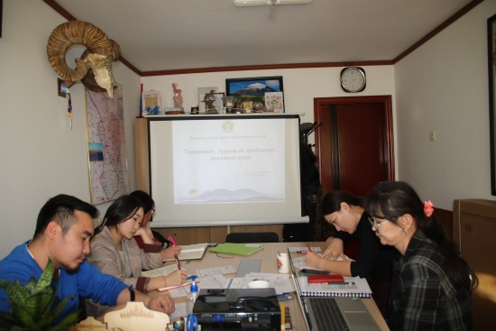
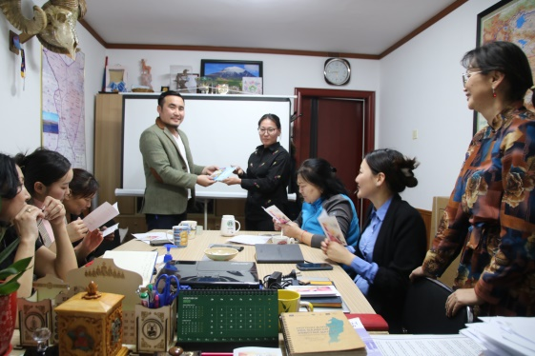

Тайлан гаргасан: Ахлах мэргэжилтэн Б.Гандулам

